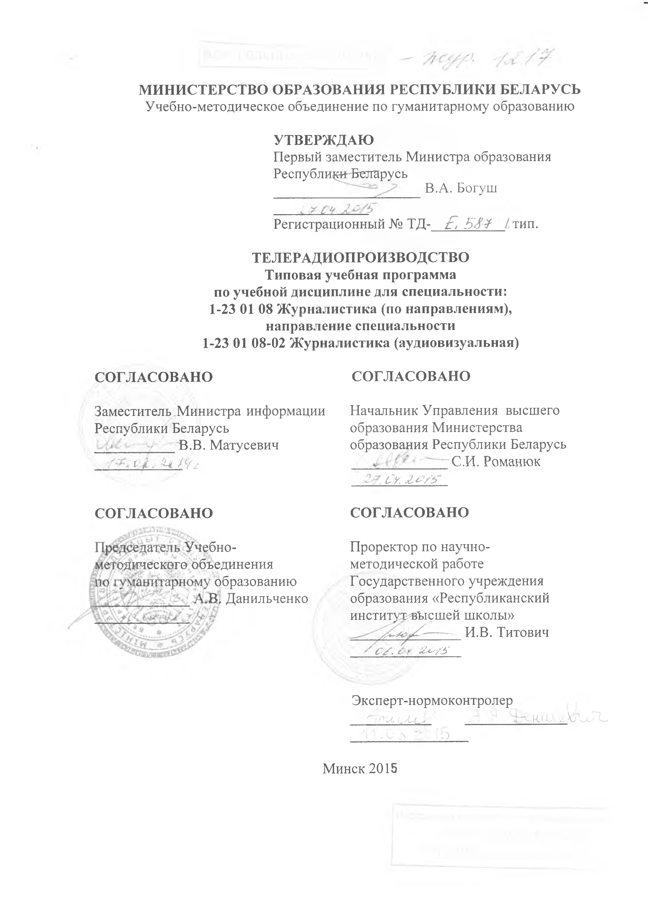
Учебная программа составлена на основе типовой программы ТД-Е. 587/ тип. от 27.04.2015, на основе образовательного стандарта ОСВО 1-23-01 08 – 2013 и учебного плана УВО № Е 23-192/уч. от 30.05.2013.

СОСТАВИТЕЛЬ:
Стежко Наталья Григорьевна кандидат искусствоведения, доцент кафедры телевидения и радиовещания Института журналистики Белорусского государственного университета

РЕЦЕНЗЕНТЫ:
Лашук Ирина Валерьевна, кандидат социологических наук, доцент, и.о. директора по науке Института социологии НАН Республики Беларусь;

Васюкевич Антон Борисович, главный директор Первого национального канала Белорусского радио.

РЕКОМЕНДОВАНА К УТВЕРЖДЕНИЮ:
Кафедрой телевидения и радиовещания факультета журналистики Института журналистики Белорусского государственного университета
(протокол № 12 от 25.06.2015 г.)

Научно-методическим советом Белорусского государственного университета
(протокол № ____ от ____________ г.)

ПОЯСНИТЕЛЬНАЯ ЗАПИСКА
Учебная программа учреждения высшего образования по учебной дисциплине «Телерадиопроизводство» предназначена для студентов, обучающихся на первой ступени высшего образования по направлению специальности 1-23 01 08-02 «Журналистика (аудиовизуальная)».
Цель дисциплины: сформировать у студентов целостную систему знаний о телерадиопроизводстве; создать понятийно-терминологический аппарат, характеризующий технологию производства телевизионной и радио продукции; ознакомить с работой редактора; дать студентам необходимые теоретические знания о том, как используется аппаратура, спецэффекты, компьютерная графика в создании передач.
Задача дисциплины: дать необходимые знания о том, как создается сценарий телепроекта; научить студентов правильно оценивать стадию организации и создания телепроекта; показать на примерах действующих программ ТВ особенности замысла и реализации телепроектов; дать представление об основных этапах создания телепроекта.
Место учебной дисциплины в профессиональной подготовке выпускника. Место учебной дисциплины «Телерадиопроизводство» в цикле специальных дисциплин (государственный компонент). Связь с другими учебными дисциплинами, а именно «Основы телерадиожурналистики», «Техника телевидения и радиовещания», «Методика тележурналистики», «Методика радиожурналистики», «Менеджмент аудиовизуальных медиа» непосредственная, т.к. полученные в ходе занятий знания и опыт, позволяют студентам в будущем более качественно и профессионально производить аудиовизуальный продукт.
Требования к предъявляемым профессиональным компетенциям дисциплины соответствуют образовательному стандарту по специальности 1-23 01 08 «Журналистика (по направлениям)». В первую очередь она дает возможность совершенствования профессиональных навыков в области технологии телевидения и радиовещания.
Технология обучения – практико-ориентированная, которая включает в себя как аудиторные занятия (лекции, практические), так и предусматривает выполнение заданий самостоятельной работы студентов.
В результате изучения учебной дисциплины студент должен:
знать:
– работу редактора в процессе телерадиопроизводства;
– особенности формирования организационной и технической структуры вещания;
– особенности репортажного, трансляционного и постановочного способов телерадиопроизводства;
– требования к созданию новостной программы;
– форматы информационных и аналитических передач;
– технологию создания телеигр, ток-шоу, телесериалов, эстрадных, постановочных программ, реалити-шоу;
– элементы современного теледизайна;
уметь:
– писать телевизионный сценарий;
– правильно оценивать стадию организации и создания телепроекта;
– создавать новостные сюжеты;
– на примерах действующих программ ТВ показать особенности замысла и реализации телепроектов;
владеть:
– навыками работы с компьютерной графикой в создании телепередач;
– навыками работы с видеоэффектами;
– использовать технику в технологии телепроизводства.
Требования к академическим компетенциям специалиста.
Специалист должен: АК-7. Иметь навыки, связанные с использованием технических устройств, управлением информацией и работой с компьютером.
Творческая деятельность
ПК-3. Владеть основами творческой деятельности теле-, радио- и интернет-журналиста, методикой теле-, радио- и интернет-журналистики, профессиональным мастерством теле-, радио- и интернет-журналиста.
Технологическая деятельность
ПК-4. Владеть навыками технологии создания теле- и радиопередач, в том числе: техникой аудиовизуальных СМИ, теле- и радиопроизводством, техникой теле- и радиоречи.
Инновационная деятельность
ПК-16. Оценивать конкурентоспособность и экономическую эффективность разрабатываемых технологий.
ПК-19. Готовить проекты лицензионных договоров о передаче прав на использование объектов интеллектуальной собственности.

Количество академических часов
Факультет | журналистики
Кафедра | телевидения и радиовещания
Курс | 2
Семестр | 4
Лекции | 4
Практические | 36
УСР | 4
Всего аудиторных часов по дисциплине | 44
Всего часов по дисциплине | 90
Форма получения высшего образования | очная
Форма текущего контроля знаний – зачет.

Количество академических часов
Факультет | журналистики
Кафедра | телевидения и радиовещания
Курс | 3
Семестр | 6
Лекции | 2
Практические | 8
УСР | –
Всего аудиторных часов по дисциплине | 10
Всего часов по дисциплине | 90
Форма получения высшего образования | заочная

Форма текущего контроля знаний – зачет.

СОДЕРЖАНИЕ УЧЕБНОГО МАТЕРИАЛА

СОДЕРЖАНИЕ УЧЕБНОГО МАТЕРИАЛА

Тема 1. Определение сущности телепроекта
Особенности формирования организационной и технической структуры теле-, радиовещания. Отличительные признаки телепроектирования. Критерии отбора проектов для телевидения и радио.

Тема 2. Основные технологии телерадиопроизводства
Особенности репортажного, трансляционного и постановочного способов телерадиопроизводства. Влияние различных аспектов (социальных, эстетических, тематических) на реализуемость аудовизуальной продукции. Возможности компьютерной графики, спецэффектов.

Тема 3. Классификация телерадиопроектов
Основная структура телепроектов. Основные этапы развития проектов. Природа проектирования телепрограмм.

Тема 4. Написание сценария аудиовизуального произведения
Работа редактора в телепроизводстве. Монтажный лист. Режиссерский сценарий.

Тема 5.Особенности подготовки и производства жанровых программ
Смысловое и художественное единство кадра. Элементы современного теледизайна. Использование техники в технологии телепроизводства.

Тема 6. Технология выпуска информационной (новостной) программы
Технология создания игр, ток-шоу, телесериалов, эстрадных, постановочных программ, реалити-шоу.

Тема 7. Репертуарная политика и особенности верстки сетки вещания
Жанровый состав телеканалов и радиостанций исходя из качества программ. Формулирование концепции программ.

Тема 8. Современные направления телерадиопроизводства
Формулирование концепции телепрограмм. Основная формула драматургии программы. Основной штат группы. Критерии оценки проектов.

УЧЕБНО-МЕТОДИЧЕСКАЯ КАРТА УЧЕБНОЙ ДИСЦИПЛИНЫ
Номер раздела, темы | Название раздела, темы | Количество аудиторных часов |  |  |  | Количество часов УСР | Формы контроля знаний
 |  | лекции | практические  занятия | семинарские занятия | иное
1 | 2 | 3 | 4 | 5 | 6 | 7 | 8
1. | Определение сущности телепроекта. | 2 | 4 |  |  |  | Обсуждение, работа в малых группах.  Опрос
2. | Основные технологии телерадиопроизводства. |  | 4 |  |  | 2 | Обсуждение, работа в малых группах.  Опрос
3. | Классификация телерадиопроектов. | 2 | 4 |  |  |  | Обсуждение, работа в малых группах.  Опрос
4. | Написание сценария аудиовизуального произведения. |  | 4 |  |  |  | Обсуждение, работа в малых группах.  Опрос
5. | Особенности подготовки и производства жанровых программ. |  | 4 |  |  | 2 | Обсуждение, работа в малых группах.  Опрос
6. | Технология выпуска информационной (новостной) программы. |  | 4 |  |  |  | Обсуждение, работа в малых группах.  Опрос
7. | Репертуарная политика и особенности верстки сетки вещания. |  | 6 |  |  |  | Обсуждение, работа в малых группах.  Опрос
8. | Современные направления телерадиопроизводства. |  | 6 |  |  |  | Обсуждение, работа в малых группах.  Опрос
 | Всего: | 4 | 36 |  |  | 4 | 44

УЧЕБНО-МЕТОДИЧЕСКАЯ КАРТА УЧЕБНОЙ ДИСЦИПЛИНЫ
(заочное отделение)
Номер раздела, темы | Название раздела, темы | Количество аудиторных часов |  |  |  | Количество часов УСР | Формы контроля знаний
 |  | лекции | практические  занятия | семинарские занятия | иное
1 | 2 | 3 | 4 | 5 | 6 | 7 | 8
1. | Определение сущности телепроекта. | 2 | 2 |  |  |  | Обсуждение, работа в малых группах.  Опрос
2. | Основные технологии телерадиопроизводства. |  |  |  |  |  | Обсуждение, работа в малых группах.  Опрос
3. | Классификация телерадиопроектов. |  | 2 |  |  |  | Обсуждение, работа в малых группах.  Опрос
4. | Написание сценария аудиовизуального произведения. |  |  |  |  |  | Обсуждение, работа в малых группах.  Опрос
5. | Особенности подготовки и производства жанровых программ. |  | 2 |  |  |  | Обсуждение, работа в малых группах.  Опрос
6. | Технология выпуска информационной (новостной) программы. |  |  |  |  |  | Обсуждение, работа в малых группах.  Опрос
7. | Репертуарная политика и особенности верстки сетки вещания. |  | 2 |  |  |  | Обсуждение, работа в малых группах.  Опрос
8. | Современные направления телерадиопроизводства. |  |  |  |  |  | Обсуждение, работа в малых группах.  Опрос
 | Всего: | 2 | 8 |  |  |  | 10

ИНФОРМАЦИОННО-МЕТОДИЧЕСКАЯ ЧАСТЬ

ЛИТЕРАТУРА
Основная литература

- Бакулев Г.П. Телевидение без границ. – М.: ВГИК, 1995
- Бендиков А. П. Оценка реализуемости инновационного проекта// Менеджмент в России и за рубежом. - 2001. -№2.
- Браун Дж. И Кроул. У. Эффективный менеджмент на телевидении и радио. – М.: Мир, 2001.
- Гейтс Ричард Управление производством кино- и видеофильмов: Пер. С англ. Е.Г. Шматрикова под ред. Б.И. Криштула и В. С. Калинина. – М.:ГИТР, 2005. – 253с., илл.- (Серия «Телемания»)
- Гуревич П. С. Приключения имиджа: Типология телевизионного образа и парадоксы его восприятия. – М.: Искусство, 1991.
- Коломиец В. П. Телерекламный бизнес. – М.: Институт рекламы, 2001.
- Миллерсон Джеральд. Телевизионное производство: Пер с англ. Л. С. Волковой, Ю. В. Волковой под ред В. Г. Маковеева. – М.: ГИТР: Флинта, 2004. – 568 с., илл. – (Серия «Телемания»)
- Падейский В.В. Проектирование телепрограмм. - М.: Юнити, 2004.
- Петровский Ю. ВГТРК: второе рождение// ТКТ. – 2000. - №6
- Познер про телевидение. Askania-Nova | Arts.
- Фэнг И. Теленовости. Секреты журналистского мастерства. – М.: ВИПК, 1994.

Дополнительная литература

1.. Ефимова Н. Н. Звук в эфире. – М., 2005.
2. Кузнецов Г. В. Так работают журналисты ТВ: учеб. пособие. – М., 2004.
3. Лукина М. Технология интервью. – М., 2005.
4. Основы творческой деятельности журналиста. – М., 2000.
5. Ситников В. П. Техника и технология СМИ: печать, телевидение, радиовещание. – М., 2004.
6. Стральцоў Б. В. Метад и жанр. Асновы творчага майстэрства журналіста. – Минск, 2002.
7. Телевизионная журналистика: учебник под ред. Г. В. Кузнецова. – М., 2003.
8. Ванурова Н. В. Психологическая подготовка интервьюеров телевидения и радиовещания. – М., 1996.
9. Кийт М. Радиостанция. – М., 2001.
10. Меерзон Б. Я. Акустические основы звукорежиссуры. – М., 2004.
11. Основы радиожурналистики / Под ред. Э. Г. Багирова, В.Н. Ружникова. – М., 1984.
12. Радиожурналистика. – М., 2000.
13. Смирнов В. В. Практическая журналистика / Информационные жанры радиовещания. – Ростов н/Д, 1997

Примерные вопросы к зачету
по дисциплине «Телерадиопроизводство»

- Назовите основные признаки телепроекта.
- Цифровая технология морфинг. Наиболее распространенные видеоэффекты.
- Ресурсы, необходимые для создания аудиовизуальной продукции.
- Основные факторы, влияющие на ход реализации теле- и радиопроекта.
- Особенности и основные черты телевизионного и радиосценария.
- Основные цели и этапы при разработке проекта.
- Оптический композитинг: суть технологии.
- Особенности социального заказа аудитории при создании аудиовизуальной продукции: приоритеты.
- Особенности и отличия телевизионных технологий.
- Композиционное построение сценария.
- Инновации проектов жанра ток-шоу.
- Различие проектов по срокам реализации.
- Особенности информационных форматов.
- Обязанности креативного продюсера.
- Классификация новостных выпусков (объем, тематика, охват событий, значимость, оперативность).
- Верстка информационных программ. Команда выпуска. Ранжирование.
- Основные принципы теледизайна.
- Понятие телепродукта.
- Отличительные особенности телевизионных технологий.
- Характерные «ошибки» при создании новостных сюжетов.
- Основа репортажной технологии. Формула «жестких» новостей.
- Основные понятия взаимодействия «текста» и «изображения».
- Организация кадра. Пропорции. Понятие «золотое сечение».
- Основные принципы создания телеигр.
- Этапы, характерные для технологии постановки передач.
- Основные изобретения в области радио, которые сыграли важную роль на раннем этапе развития телевидения.
- Назначение съемочного плана, разбивки на сцены, раскадровки.
- Основные характеристики синопсиса как элемента презентации в письменной форме.
- Преимущества виртуальной студии по сравнению с павильонными и натурными съемками.
- Производство новостей. Требования к подготовке и освещению новостей.
- Инструменты верстки информационных программ. Блок, рубрика, серия.
- Факторы, влияющие на восприятие новостей.
- Монтаж. План, кадр, ракурс. Виды планов.
- Понятие композиция. Построение композиции по замыслу, размещению, выбору.
- Конструктивный монтаж.
- Художественный монтаж.
- Основы сюжета репортажного набора.
- Понятие телевизионный художественный образ.
- Телевизионный формат. Характеристики телевизионного формата.
- Приемы создания телевизионного образа.
- Понятие докудрама.

Перечень рекомендуемых средств диагностики
результатов учебной деятельности
– задания к практическим занятиям;
– мультимедийные презентации;
– подготовленная группой студентов проектная работа по созданию интернет-СМИ.
Рекомендуемыми средствами диагностики могут выступать устные и письменные опросы, задания практической направленности.

Перечни используемых средств диагностики
- Коллективное обсуждение концепций программы.
- Рефлексия и саморефлексия по результатам коллективного прослушивания, комментирование.
- Обсуждение, работа в малых группах.
- Опрос

Методические рекомендации по организации и выполнению самостоятельной работы студентов: знакомство с учебно-методической литературой, подготовка материалов для публикации, анализ и оценка заданий, выполненных одногруппниками. Самостоятельная работа студентов является основным способом охвата учебного материала по учебной дисциплине «Телерадиопроизводство» в свободное от обязательных учебных занятий время. Цель самостоятельной работы студентов – содействие усвоению в полном объеме содержания учебной дисциплины через систематизацию, планирование и контроль собственной деятельности. Студентам в процессе изучения дисциплины «Телерадиопроизводство» рекомендуется регулярно знакомиться с отечественной и зарубежной учебной и учебно-методической литературой, регулярно слушать белорусские FM-станции, Первый национальный канал Белорусского радио, смотреть белорусские телеканалы (Беларусь-1, Беларусь-2, Беларусь-3, Беларусь-5, СТВ, ОНТ и др. каналы); анализировать аудиовизуальные средства массовой информации по таким параметрам как контент, позиционирование канала, целевая аудитория, объем рекламы, оформление теле- и радиоканала.

ПРОТОКОЛ
СОГЛАСОВАНИЯ УЧЕБНОЙ ПРОГРАММЫ УВО

Название учебной дисциплины, с которой требуется согласование | Название кафедры | Предложения об изменениях в содержании учебной программы по изучаемой учебной дисциплине | Решение, принятое кафедрой, разработавшей учебную программу (с указанием даты и номера протокола)
1 | 2 | 3 | 4
Основы телерадиожурналистики | Кафедра телевидения и радиовещания | Предложений нет | Замечаний нет.  Протокол № 12 от 25.06.2015 г.
Техника телевидения и радиовещания | Кафедра телевидения и радиовещания | Предложений нет | Замечаний нет.  Протокол № 12 от 25.06.2015 г.
Методика тележурналистики | Кафедра телевидения и радиовещания | Предложений нет | Замечаний нет.  Протокол № 12 от 25.06.2015 г.
Методика радиожурналистики | Кафедра телевидения и радиовещания | Предложений нет | Замечаний нет.  Протокол № 12 от 25.06.2015 г.
Менеджмент аудиовизуальных медиа | Кафедра телевидения и радиовещания | Предложений нет | Замечаний нет.  Протокол № 12 от 25.06.2015 г.

дополнения и изменения
к учебной программе УВО
на ___________ / __________ учебный год

№ п/п | Дополнения и изменения | Основание

Учебная программа пересмотрена и одобрена на заседании кафедры телевидения и радиовещания (протокол № __от ______________ 201_ г.)
Заведующий кафедрой ______________ В.Г. Булацкий

УТВЕРЖДАЮ
Декан факультета
кандидат филологических наук, доцент ______________ С.В.Дубовик

